程序架构、模块定义、模块功能。

手机接收端：

采用MVC开发框架：查询Android开发中的mvc是怎么回事。

所要做的这个程序应该包括如下几个模块：

1. 数据的读写。
2. 接收和解析数据。
3. 列表的UI
4. 列表UI的控制
5. 列表的adapter
6. **后台监听**
7. Okhttp以post方式访问服务器抽象为一个类
8. 解析类Member，负责解析返回的json数据的解析。

发声端：

1. http与服务器交互
2. 声波发送数据

一、ListView_Module

根据效果图所显示的列表，采用BaseAdapter进行列表的实现。设计ui如图1，其中textview的字体大小为13sp。

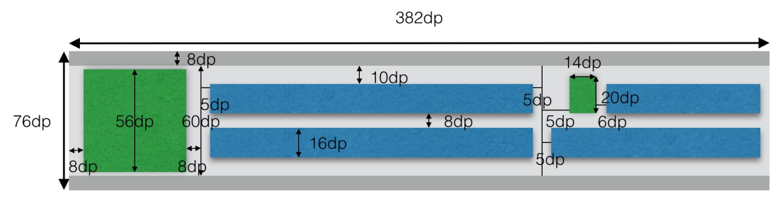

图1ListView_UI

运行效果图如下：

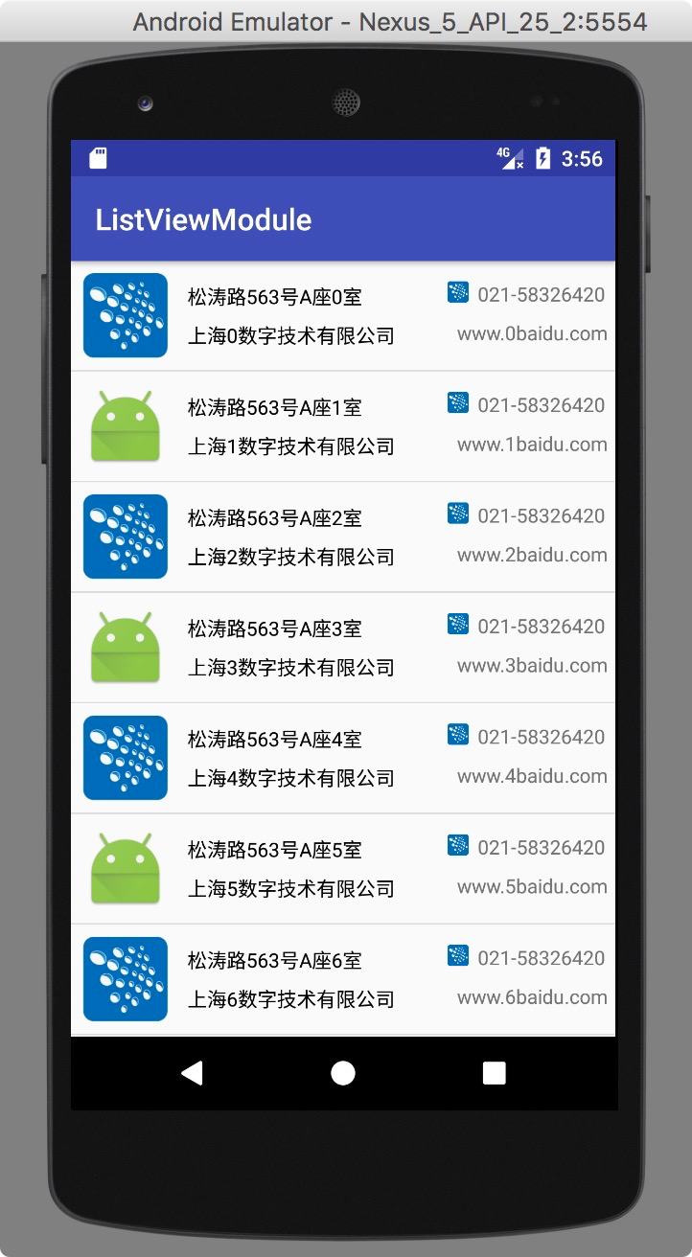

图2ListView示意图

二、